安师大附中2015-2016学年度第二学期期中考查
高 一 化 学 试 题
命题教师：黄 燕
审题教师：张占丽
相对原子质量：N 14 O 16 Mg 24 S 32 Fe 56 Zn 65 Ba 137
第Ⅰ卷 选择题（共54分）
一、本题包括18小题，每小题3分，共54分。每小题只有一个选项符合题意。
1．对氯水处理或氯水与下列物质反应过程中不会产生气体的是( )

2．用浓氯化铵溶液处理过的舞台幕布不易着火。其原因是( )
①幕布的着火点升高 ②幕布的质量增加 ③氯化铵分解吸收热量，降低了温度 ④氯化铵分解产生的气体隔绝了空气
A．①② B．③④ C．②③ D．②④
3．科学的假设与猜想是科学探究的先导和价值所在。在下列假设或猜想引导下的探究肯定没有意义的是( )
A．探究SO₂和Na₂O₂反应可能有Na₂SO₄生成
B．探究NO和N₂O可能化合生成NO₂
C．探究NO₂可能被NaOH溶液完全吸收生成NaNO₂和NaNO₃
D．探究向滴有酚酞试液的NaOH溶液中通入Cl₂，酚酞红色褪去的原因是溶液的酸碱性改变还是HClO的漂白作用
4.下列实验事实不能作为实验判断依据的是( )
A. 钠和镁分别与冷水反应，判断金属性强弱
B. 在MgCl₂与AlCl₃溶液中分别加入过量氨水，判断Mg与Al的金属性强弱
C. 碳酸钠溶液显碱性，硫酸钠溶液显中性，判断硫与碳的非金属性强弱
D. Br₂与I₂分别与足量H₂反应，判断溴与碘的非金属性强弱
5.X、Y、Z、W、M 均为短周期元素，X、Y 同主族，X 的氢化物和最高价氧化物的水化物能反应生成一种离子化合物；Z、W、M 是第3 周期连续的三种元素，其中只有一种是非金属，且原子半径Z＞W＞M。下列叙述准确的是( )

A. X、Y、M 的单质的氧化性：X＞Y＞M
来源：www.ziyuanku.comB. X、M 两元素氢化物的稳定性：X＜M
C. Z、W单质均易与冷水反应
D. Z、W、M 的单质均能与NaOH溶液反应制取氢气
6.铊盐与氰化钾被列为A级危险品，铊（Tl）与铝同主族，原子序数为81，Tl³⁺与Ag在酸性介质中发生反应：Tl³⁺ +2Ag===Tl⁺ +2Ag⁺且已知Ag⁺ +Fe²⁺===Ag+Fe³⁺，则下列推断正确的是( )
A．Tl³⁺最外层有3个电子 B．氧化性：Tl³⁺＞Ag⁺＞Fe³⁺
C．Tl(OH)₃与Al(OH)₃相似，也是两性氢氧化物 D．铊位于第五周期IIIA族
7.将一定量的锌与100 mL 18.5 mol/L的浓硫酸充分反应后，锌完全溶解，同时生成气体A 33.6 L(标准状况)。将反应后的溶液稀释至1 L，测得溶液中c(H＋)＝0.1 mol/L，则下列叙述中错误的是( )
A．反应中消耗的Zn的质量为97.5 g
B．气体A中SO₂和H₂的体积比为1∶4
C．反应中被还原的元素只有一种
D．反应中共转移电子3 mol
8.从某些性质看：NH₃和H₂O，NH和H₃O＋，NH和OH－，N^{3－}和O^{2－}两两相似，据此判断下列反应：
①2Na＋2NH₃===2NaNH₂＋H₂↑ ②CaO＋2NH₄Cl===CaCl₂＋2NH₃↑＋H₂O
③3Mg(NH₂)₂=====Mg₃N₂＋4NH₃↑ ④NH₄Cl＋NaNH₂====NaCl＋2NH₃↑
其中正确的是( )
A．①②③④ B．② C．②③ D．③
9.将X气体通入BaCl₂溶液，未见沉淀生成，然后通入Y气体，有沉淀生成，X、Y不可能是
选项 | X | Y
A | SO₂ | H₂S
B | Cl₂ | CO₂
C | NH₃ | CO₂
D | SO₂ | Cl₂
10. 在试管中注入某红色溶液，给试管加热，溶液颜色逐渐变浅，则原溶液可能是（ ）
①滴有石蕊的H ₂ SO ₄ 溶液 ②滴有酚酞的氨水溶液
③滴有酚酞的氢氧化钠溶液 ④滴有酚酞的饱和氢氧化钙溶液
⑤滴有酚酞的Na ₂ CO ₃ 溶液 ⑥溶有SO ₂ 的品红溶液．

A．②⑥ B．②④ C．①③⑤ D．②④⑥
11.足量铜与一定量的浓硝酸反应,得到硝酸铜溶液和NO₂、NO的混合气体2．24L（标准状况）,这些气体与一定体积O₂（标准状况）混合后通入水中,所有气体完全被水吸收生成硝酸。若向所得硝酸铜溶液中加入4 mol·L⁻1NaOH溶液至Cu²⁺恰好完全沉淀,则消耗NaOH溶液的体积是50 mL,下列说法正确的是( )
A．混合气体中含NO₂1.12 L B．消耗氧气的体积为1.68 L
C．此反应过程中转移的电子为0.3 mol D．参加反应的硝酸是0.4mol
12.下列说法中不正确的是（ ）
①质子数相同的粒子一定属于同种元素；
②同位素的性质几乎完全相同；
③质子数相同，电子数也相同的两种粒子，不可能是一种分子和一种离子；
④电子数相同的粒子不一定是同一种元素；
⑤一种元素只能有一种质量数；
⑥某种元素的原子相对原子质量取整数，就是其质量数．
A．②③⑤⑥ B．①②④⑤ C．①②⑤⑥ D．③④⑤⑥
13．下列表述正确的是（ ）
①原子序数为15的元素的最高化合价为+3
②ⅦA族元素是同周期中非金属性最强的元素
③第二周期ⅣA族元素的原子核电荷数和中子数一定为6
④原子序数为12的元素位于元素周期表的第三周期ⅡA族
A. ①② B. ①③ C. ②④ D. ③④
14.某同学为检验CuS在不同酸中的溶解性，取4份黑色CuS粉末试样置于试管中，分别加入醋酸、浓盐酸、浓硫酸、浓硝酸溶液。观察到如下现象：
①CuS不溶于醋酸溶液；②CuS不溶于浓盐酸；③CuS不溶于浓硫酸；④CuS在浓硝酸中溶解，溶液变蓝，并有红棕色刺激性气体产生。
根据上述现象，该同学得出了以下结论，其中正确的是( )
A．CuS不溶于弱酸，能溶于强酸
B．CuS不溶于非氧化性酸，能溶于氧化性酸
C．CuS溶于硝酸，是因为硝酸氧化性强于硫酸，S^{2－}被氧化，使CuS溶解
D．CuS溶于硝酸，是因为硝酸的酸性大于硫酸和盐酸的酸性，S^{2－}结合H＋，放出H₂S气体，使CuS溶解
15．对某酸性溶液(可能含有Br－、SO、H₂SO₃、NH)分别进行如下实验：①加热时放出的气体可以使品红溶液褪色；②加碱调至碱性后，加热时放出的气体可以使湿润的红色石蕊试纸变蓝；③加入氯水时，溶液略显黄色，再加入BaCl₂溶液时，产生的白色沉淀不溶于稀硝酸。对于下列物质不能确认其在溶液中是否存在的是( )
A．Br－ B．SO C．H₂SO₃ D．NH
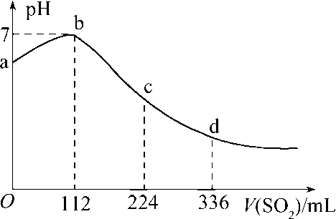
16．已知pH=-lgC(H⁺),标准状况下，某同学向100 mLH₂S饱和溶液中通入SO₂，所得溶液pH变化如图所示，下列分析中，正确的是( )
A．ab段反应是：SO₂＋2H₂S===3S↓＋2H₂O
B．亚硫酸是比氢硫酸更弱的酸
C．原H₂S溶液的物质的量浓度为0.05 mol/L
D．b点对应的溶液导电性最强
17. 某溶液可能含有Cl⁻、SO₄²⁻、CO₃²⁻、NH₄⁺、Fe³⁺、Al³⁺和K⁺。取该溶液100mL，加入过量NaOH溶液，加热，得到0.02mol气体，同时产生红褐色沉淀；过滤，洗涤，灼烧，得到1.6g固体；向上述滤液中加足量BaCl₂溶液，得到4.66g不溶于盐酸的沉淀。由此可知原溶液中（ ）
Ziyuanku.comA. 至少存在5种离子
B. CO₃²⁻、Al³⁺一定不存在，K⁺可能存在
C. SO₄²⁻、NH₄⁺ 一定存在，Cl⁻可能不存在
中华资源库D. Cl⁻ 一定存在
18.雾霾严重影响人们的生活与健康。某地区的雾霾中可能含有如下可溶性无机离子：Na⁺、NH₄⁺、Mg²⁺、Al³⁺、SO₄^{2－}、NO₃－、Cl－ 。某同学收集了该地区的雾霾，经必要的预处理后试样溶液，设计并完成了如下的实验：
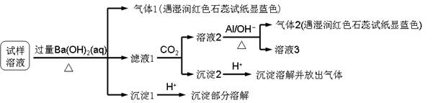
已知：3NO₃－+ 8Al + 5OH－ + 2H₂O3NH₃ + 8AlO₂－
根据以上的实验操作与现象，该同学得出的结论不正确的是( )
A.试样中肯定存在NH₄⁺、Mg²⁺、SO₄^{2－}和NO₃－
B.该雾霾中可能存在NaNO₃、NH₄Cl和MgSO₄
C.试样中可能存在Na⁺、Cl－
D试样中一定不含Al³⁺

第Ⅱ卷 非选择题（共46分）
二、本题包括4小题，共46分
19、（12分）下表是元素周期表短周期的一部分
①
 |  |  |  | ② | ③ | 来源：www.ziyuanku.com | Ziyuanku.com④
 | ⑤ |  | ⑥ | ⑦ |  | ⑧

(1)①-⑦元素中金属性最强的元素位于周期表第______周期第______族。
(2)③与⑤形成的化合物化学式为_____ ，④所形成的单质与水发生的反应为____反应。
(3)②、③、⑦的最高价含氧酸的酸性由弱到强的顺序是__________________（用化学式表示）；④所在族的各元素与氢气化合所形成的气态氢化物稳定性由强到弱的顺序是（用化学式表示）__________________。
ziyuanku.com(4)表中元素③、⑥它们最高价氧化物的水化物相互反应的离子方程式为 。
20、(10分)实验室从含碘废液(除H₂O外，含有CCl₄、I₂、I－等)中回收碘，其实验过程如下：
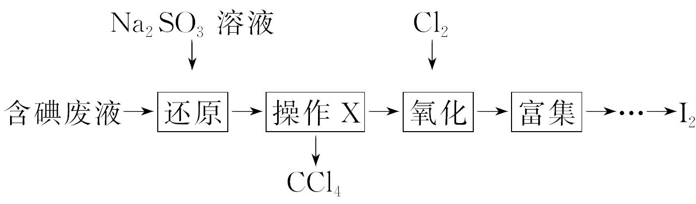
(1)向含碘废液中加入稍过量的Na₂SO₃溶液，将废液中的I₂还原为I－，其离子方程式为 ；该操作将I₂还原为I－的目的是
_____________________________________________________
(2)操作X的名称为____________。
(3)氧化时，在三颈烧瓶中将含I－的水溶液用盐酸调至pH约为2，缓慢通入Cl₂，在40 ℃左右反应(实验装置如下图所示)。实验控制在较低温度下进行的原因是 ；锥形瓶里盛放的溶液为 。
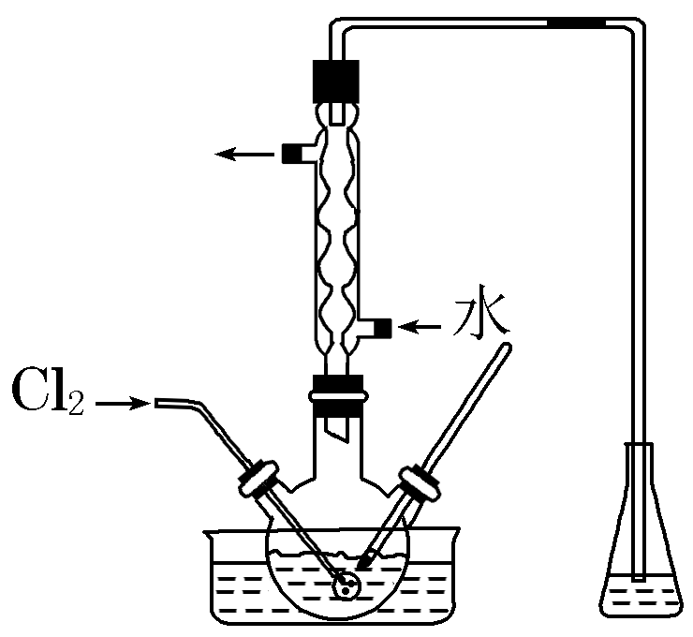

21．（12分）为探究亚硫酸钠的热稳定性，某研究性学习小组将无水亚硫酸钠隔绝空气加热，并利用受热后的固体试样和如图所示的实验装置进行实验。请回答下列有关问题：
(1)查阅资料：无水亚硫酸钠隔绝空气受热到600 ℃才开始分解，且分解产物只有硫化钠和另外一种固体。如果加热温度低于600 ℃，向所得冷却后固体试样中缓缓滴加稀盐酸至足量，在滴加稀盐酸的整个过程中HSO的物质的量浓度变化趋势为_____________________；
(2)如果加热温度为700 ℃，向所得冷却后固体试样中缓缓滴加稀盐酸至足量，观察到烧瓶中出现淡黄色沉淀，且有大量气泡产生，则反应生成淡黄色沉淀的离子方程式为___________________________________________；
此时在B、C两装置中可能观察到的现象为____________________________________。
(3)在(2)中滴加足量盐酸后，烧瓶内除Cl－外，还存在另一种浓度较大的阴离子(X^{2－})。以下是检验阴离子(X^{2－})的两种实验方案，你认为合理的方案是________(填“甲”或“乙”)，请说明另一方案不合理的原因______________________________________。
Ziyuanku.com方案甲：取少量试样溶液于试管中，先加稀HNO₃，再加BaCl₂溶液，有白色沉淀生成，证明该离子存在。
方案乙：取少量试样溶液于试管中，先加稀盐酸，再加BaCl₂溶液，有白色沉淀生成，证明该离子存在。
(4)写出Na₂SO₃固体加热到600 ℃以上分解的化学方程式____________________。

22.（12分）固态化合物A由两种短周期元素组成，可与水发生复分解反应，甲组同学用下图装置（夹持装置略）对其进行探究实验。
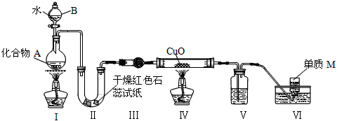
（1）仪器B的名称是____________，其在该实验中有两个作用：一是加注液态反应物，二是________________。
（2）试验中，Ⅱ中的试纸变蓝，Ⅳ中黑色粉末逐渐变为红色并有M生成。
①Ⅲ中的试剂为__________________；
②Ⅳ发生反应的化学方程式为_____________________；
③Ⅴ的作用为_______________，装置V的缺陷是__________________。
（3）乙组同学进行同样实验，但装置连接顺序为Ⅰ-Ⅲ-Ⅳ-Ⅱ-Ⅴ-Ⅵ，此时Ⅱ 中现象为____________，原因是________________________。
（4）化合物A中含单质M的元素的质量分数为28﹪，则A的化学式为__________，写出A与水反应的化学方程式___________________。

高一化学参考答案

1 | 2 | 3 | 4 | 5 | 6 | 7 | 8 | 9 | 10
C | B | B | B | A | B | C | A | B | B
11 | 12 | 13 | 14 | 15 | 16 | 17 | 18
A | C | C | C | B | A | D | D

19. （第（1）每空1分，其余每空2分，共12分）
(1)三，IIA
(2)Mg₃N₂，置换
(3)H₂SiO₃< H₂CO₃< HNO₃;HF>HCl>HBr>HI
(4)Al(OH)₃+3 H＋== Al³⁺ + 3H₂O

20. （每空2分，共10分）
(1)SO＋I₂＋H₂O===2I－＋SO＋2H＋ ；使CCl₄中的碘进入水层
(2)分液
(3)使氯气在溶液中有较大的溶解度(或防止I₂升华或防止I₂进一步被氧化)； NaOH溶液

21．（每空2分，共12分，）
(1)先逐渐增大，后逐渐减小；
(2)2S^{2－}＋SO＋6H＋===3S↓＋3H₂O ；B中品红溶液褪色，C中无明显变化
(3) 乙； 甲中先加入具有强氧化性的稀HNO₃，它能将SO氧化成SO，不能判定是否生成SO
(4)4Na₂SO₃Na₂S＋3Na₂SO₄

22.(化学方程式2分，其余每空1分，共12分)
（1）分液漏斗 ，控制反应速度
(2)碱石灰；3CuO＋2NH₃3Cu＋N₂＋3H₂O；除去没有被氧化完的氨气；没有防倒吸
(3)试纸变蓝；CuO与氨气反应生成的水和未反应的氨气形成氨水，使试纸变蓝
(4)Mg₃N₂ ，Mg₃N₂＋6H₂O==3 Mg（OH）₂+ 2NH₃↑

